Intelligenzforscherin Elsbeth Stern

«Die Intelligenz kann sich im Schulalter noch verändern»
Nicht alle Lehrpersonen können die Intelligenz ihrer Schülerinnen und Schüler gut einschätzen, sagt Elsbeth Stern. Das ist mit ein Grund, weshalb die Lern- und Lehrforscherin die Volksschule umgestalten möchte.
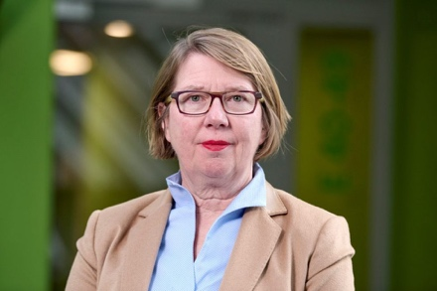
Elsbeth Stern findet Intelligenztests zwar nicht falsch, dämpft aber die damit verbundenen Erwartungen. Fotos: Gion Pfander

BILDUNG SCHWEIZ: Sie forschen zum Thema Lernen und Intelligenz. Kennen Sie Ihren eigenen Intelligenzquotienten?
ELSBETH STERN: Ich habe mehrere Intelligenztests absolviert. Dabei kam nicht immer derselbe Wert heraus. Je nach Test variierte das Ergebnis um bis zu sechs Punkte. Es gibt also keine Zahl für meinen IQ. Viel mehr pendelt er in einem gewissen Bereich. Mit diesem bin ich zufrieden, nenne ihn aber nicht öffentlich. Aber ich wäre wohl nicht Intelligenzforscherin geworden, wenn ich nicht eine gewisse Intelligenz mitbringen würde.

Wie präzise sind diese Messungen?
Nicht so präzise wie beispielsweise die Messung der Körpergrösse, bei der eine genaue Zahl herauskommt. Bei unterschiedlichen Tests, die an unterschiedlichen Tagen durchgeführt werden, gibt es ziemlich sicher verschiedene Resultate. Dass man am einen Tag aber hochbegabt und am nächsten lernbehindert ist, ist jedoch unmöglich.

Aber lassen sich solche Tests nicht üben, um ein besseres Resultat zu erzielen?
Doch. Man gelangt aber nicht von den Werten einer normalbegabten Person zu jenen einer hochbegabten.
«Mehr als die Hälfte der Menschen denkt, dass sie überdurchschnittlich intelligent ist.»
Man sollte sich bei diesen Tests nicht auf eine Zahl beschränken, die man fortan als Persönlichkeitsmerkmal vor sich herträgt, sondern eher auf einen Bereich, in dem man angesiedelt ist.

Wir überschätzen oftmals unsere eigene Intelligenz. Warum ist das so?
Mehr als die Hälfte der Menschen denkt, dass sie überdurchschnittlich intelligent ist. Analog dazu denkt auch die Hälfte der Menschen, dass sie gut Auto fahren kann. Diese Selbstüberschätzung stützt das Selbstbewusstsein oder den Selbstwert. Man will sich selbst positiv sehen.

Was würden Sie Eltern raten, die ihre Kinder gerne ans Gymnasium schicken würden, die Noten dazu aber nicht ausreichen?
Ich rate zu einer Intelligenzabklärung bei einer Fachperson. Hier stellt sich heraus, ob das Kind ein sogenannter Underachiever ist. Das heisst, ob es seine Intelligenz nicht in schulische Leistung ummünzen kann. Oder aber es stellt sich heraus, dass es nicht zu den oberen 20 bis 30 Prozent auf der Intelligenzskala gehört. In diesem Fall stellt sich die Frage, ob das Kind im Gymnasium überhaupt glücklich werden würde.

Lässt sich ein Mangel an Intelligenz mit viel Fleiss kompensieren?
Das kommt auf das Gebiet an. Bei der Grundschulmathematik erbringen Kinder, die nicht sonderlich intelligent sind, teilweise gute Leistungen. Dies, weil sie zu Hause mit ihren Eltern wohl intensiv üben. Später, beim Bruchrechnen beispielsweise, muss man ein Verständnis für die Materie aufbauen. Da reicht Üben nicht mehr aus. Es gibt Wissensgebiete, die derart viel abstraktes Denken erfordern, dass man einen gewissen Intelligenzquotienten mitbringen muss.

In vielen Schweizer Kantonen findet die schulische Selektion im Alter von 11 bis 13 Jahren statt. Ist das zu früh?
Ja. Dürfte ich eine ideale Bildungslandschaft schaffen, hätte diese bis zum 15. Lebensjahr keine schulische Selektion beziehungsweise keine formalen Bildungsentscheide. Obwohl der Schulstoff bis zu diesem Zeitpunkt auf allen Stufen recht ähnlich ist, sollte man den Kindern unterschiedliche Bildungsangebote machen. Ist jemand in der zweiten Klasse bereit fürs Bruchrechnen, dann soll man ihn oder sie nicht davon abhalten. Zudem wissen die Jugendlichen mit 15 Jahren oftmals schon selbst, welchen weiteren Weg sie einschlagen und wie viel sie dafür investieren wollen.
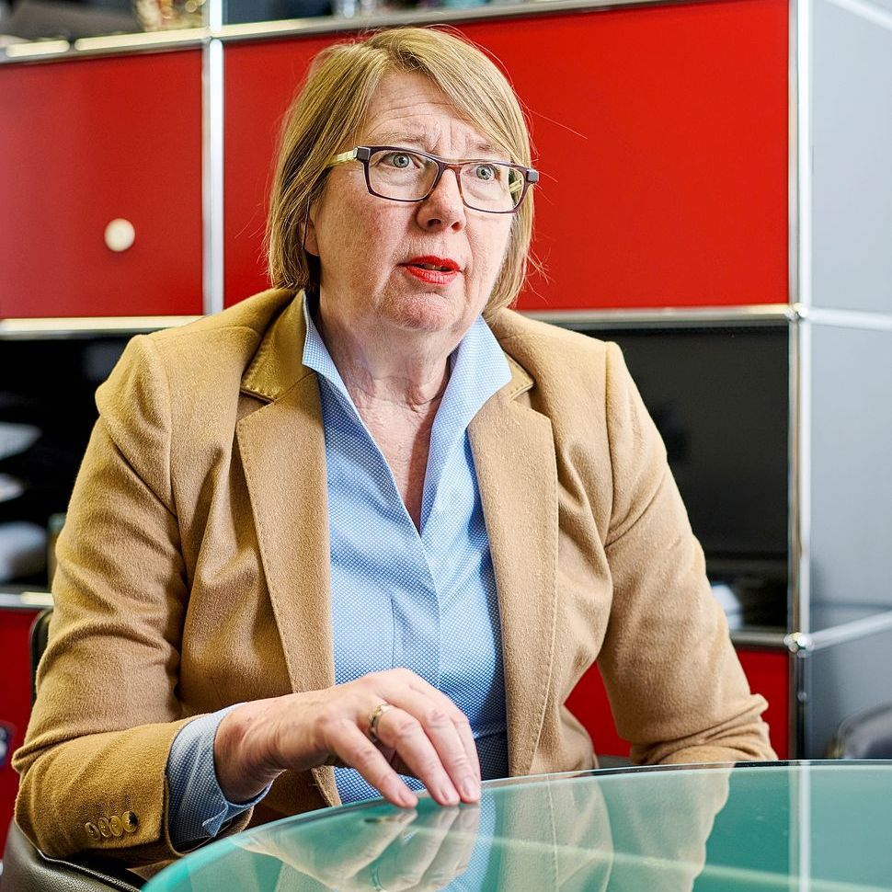Nur jene Jugendlichen, welche die nötige Intelligenz mitbringen, gehören ans Gymnasium, findet Elsbeth Stern.

Würden sich Intelligenztestsfür die Selektion eignen?
Das Letzte, was ich will, ist Lehrpersonen zu sagen, dass das eine Kind intelligent ist und das andere nicht. Denn die Intelligenz kann sich im Schulalter noch verändern. Kinder sollten Zeit haben, ihre Intelligenz zu entwickeln und an konkreten Angeboten zu wachsen.

Wie könnten diese aussehen?
Ich denke beispielsweise an jahrgangsübergreifende Kurse für Kinder, die für ein bestimmtes Thema bereit sind. Manche Kinder können schon mit 9 Jahren Bruchrechnen, andere erst mit 15 Jahren.
«Lehrpersonen sind nicht immer gut darin, das Potenzial von Schulkindern zu erkennen.»
Auf der anderen Seite sollten Kinder, die gut Bruchrechnen können, vielleicht den Sportunterricht mit jüngeren Kindern besuchen, weil sie dort Nachholbedarf haben.

Wie erkennen Lehrpersonen Schulkinder, die ihr Potenzial nicht ausschöpfen?
Die Korrelation zwischen Schulnoten und Intelligenz ist nicht sonderlich hoch. Lehrpersonen sind also nicht immer gut darin, das Potenzial von Schulkindern zu erkennen – Untersuchungen haben dies gezeigt. Mit Kindern wurde dabei ein Intelligenztest gemacht und deren Lehrperson anschliessend gebeten, die IQs der Kinder einzuschätzen. Das Ergebnis: Viele Kinder wurden über- oder unterschätzt.

Wie könnte man es besser machen?
Vorteilhaft wäre, wenn nicht die gesamte Beurteilung eines Kindes von einer einzelnen Lehrperson abhängen würde. Ein Bild von einer Schülerin oder von einem Schüler ist rasch gemacht und hält sich dann hartnäckig: Derjenige hat sich heute drei Mal im Unterricht gemeldet und diejenige ist die Tochter einer Professorin. Die werden schon intelligent sein. Als Vorbeugung könnte man die Klasse in drei bis fünf Leistungsstufen unterteilen. Anschliessend könnte man die Benotung vergleichen, welche die Kinder von verschiedenen Lehrpersonen erhalten. Bei grösseren Abweichungen wäre es ratsam, einen Intelligenztest von einer externen Fachperson durchführen zu lassen.
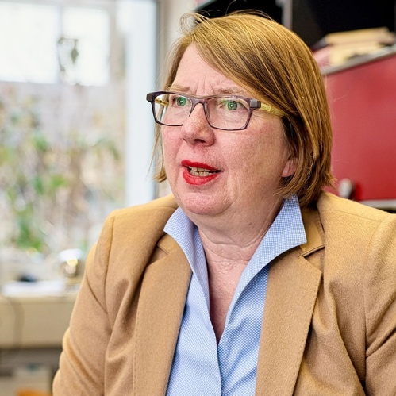Für Elsbeth Stern ist ein Unterricht dann gut, wenn er zum Mitdenken anregt. Von Osterhasenpädagogik hält sie nichts.

Wie sieht für Sie ein fördernder Unterricht aus?
Man sollte Lernziele festlegen und bestimmen, welches die Mindestanforderungen sind. Den besonders Interessierten und Fähigen sollte man ein Zusatzangebot machen können. Beim Verfassen von Prüfungsfragen sollte man diese definierten Lernziele berücksichtigen. Ideal wäre ein Unterricht, bei dem die Schülerinnen und Schüler mitdenken müssen. Was nicht geht, ist Osterhasenpädagogik. Das ist ein Unterricht, in dem die Lehrperson das Wissen versteckt. Und Schulkinder müssen genau jene Antwort finden, welche die Lehrperson im Kopf hat.

Welche Rolle spielt die Motivation für die Intelligenz?
Sie wird überschätzt. Motivation ist kein fixes Persönlichkeitsmerkmal. Man ist dann motiviert, wenn man Aussicht auf Erfolg hat.
«Intelligenz ist ab dem 14. bis 15. Lebensjahr ein fixes Merkmal der Persönlichkeit.»
Demotivierend ist, wenn man etwas machen muss, wofür man nicht die Voraussetzungen mitbringt und somit überfordert ist. Intelligenz ist ab dem 14. oder 15. Lebensjahr ein ziemlich fixes Persönlichkeitsmerkmal.

Smartphones an Schulen geben zu reden. Klar ist, dass sie den Unterricht beeinflussen. Was halten Sie davon?
Im Unterricht können mit Smartphones auch viele sinnvolle Dinge gemacht werden. Beispielsweise für formative Rückmeldung. Dabei stellen die Lehrpersonen via App eine Multiple-Choice-Frage. Die Ergebnisse werden anschliessend der Lehrperson anonymisiert gezeigt. So kennen sie den Wissensstand der Klasse. Weiss nur die Hälfte der Klasse die richtige Antwort, muss das Thema nochmals vertieft werden. Das Problem: Apps sozialer Medien können Kinder mit ihren Push-Nachrichten komplett vom Unterricht ablenken.

Kindern, die mit Smartphones aufwachsen, mangelt es oftmals an haptischen Erfahrungen. Hat dies eine Auswirkung auf die Intelligenz?
Die intensive Bildschirmnutzung ist bei Kindern noch ein junges Phänomen. Wissenschaftlich fundierte Aussagen kann man dazu deshalb nicht machen. Ich kann mir aber vorstellen, dass der Bildschirmkonsum einen Einfluss auf die Intelligenz hat. Denn Intelligenz heisst unter anderem schlussfolgerndes Denken. Das bedeutet: Ich muss mir Strategien zurechtlegen, damit ich mich nicht mit der erstbesten Antwort begnüge, sondern die richtige finde. Hier liegt die Gefahr des Smartphones und der sozialen Medien. Sie setzen oftmals ohne eigenes Zutun immer wieder neue Inhalte vor. Bei Büchern ist das anders: Nach der Lektüre eines Buchs muss ich aktiv überlegen, welches ich als nächstes lesen will. Erst kürzlich habe ich mich mit einem befreundeten Psychiater, der Extremfälle behandelt, über dieses Thema unterhalten. Er stellt bei manchen Kindern einen gravierenden Mangel an Selbstbestimmung fest.
Zurück
Autor
Alex Rudolf
Datum
19.03.2025

